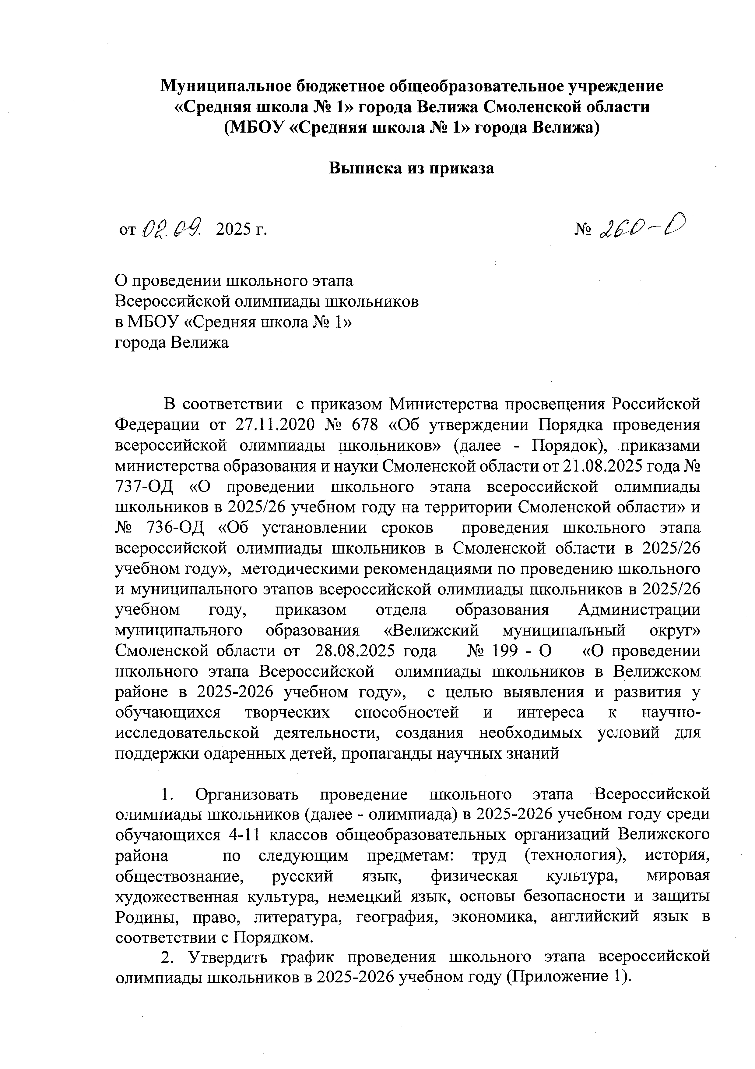

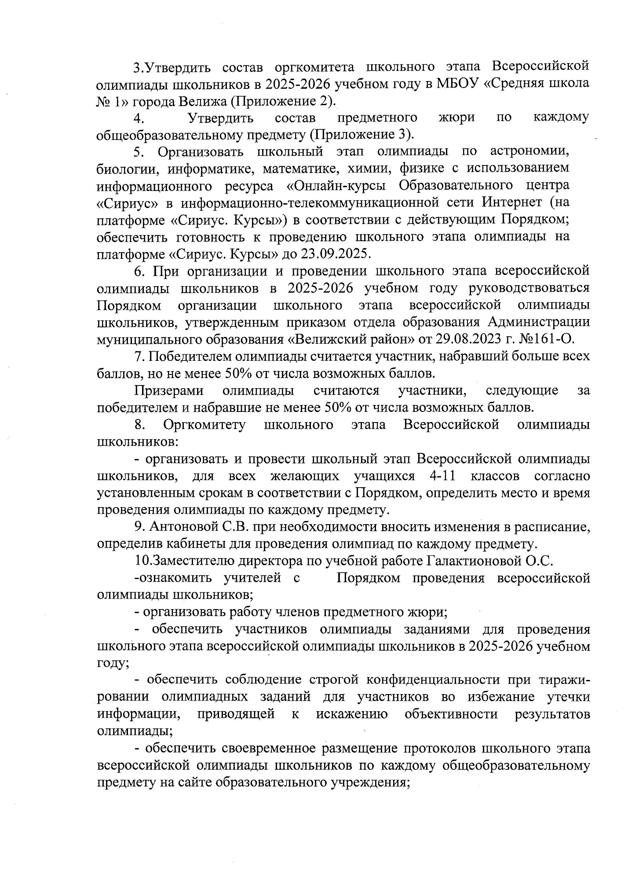

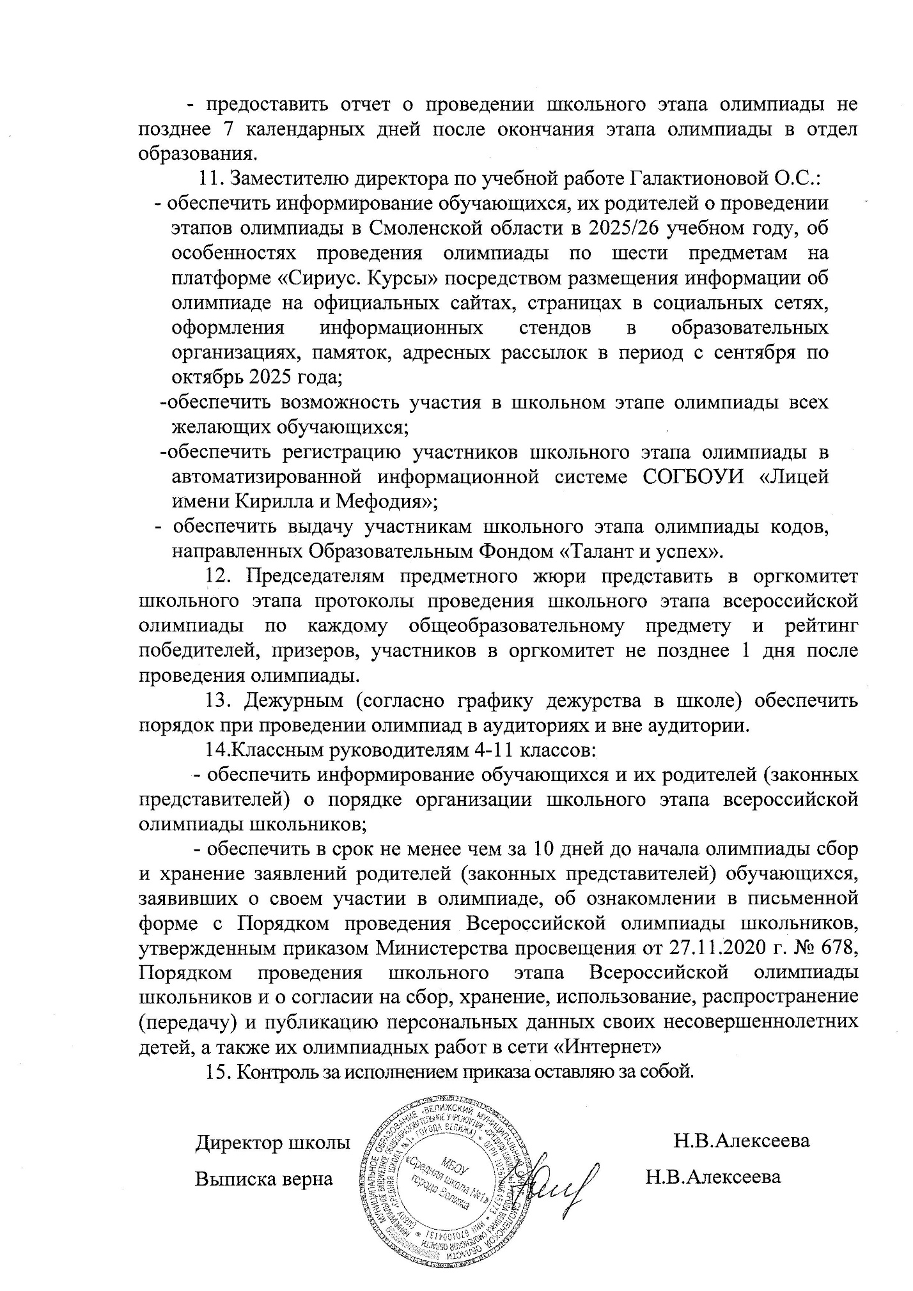

Приложение 1
к приказу
МБОУ «Средняя школа №1»
города Велижа
от 02.09.25г. № 260-О

График
проведения школьного этапа всероссийской олимпиады школьников
в сентябре - октябре 2025 года:

Дата | Предмет | Время проведения | Организаторы
14 сентября | Искусство (мировая художественная культура) | 13.10 | Вашкевич Р.М.
14 сентября | География | 13.10 | Пастухова И.В., Капустина В.В.
19 сентября  20 сентября | Физическая культура | 13.10  10.00 | Виноградская Л.Д.  Байкова С.А., Воробьева Е.Н.
26 сентября | Русский язык | 13.10 | Терехова К.С., Демидова О.В., Галактионова О.С., Пестова М.С., Евдокимова М.В.  Копапцкая О.Н., Платонова Л.А.,  Иванькова Д.Ф.
27 сентября | История | 10.00 | Лукина А.В., Филиппова Е.А., Чудинова И.В.
29 сентября | Труд (технология) | 10.00 | Якимова Е.Н.  Киселев Г.Л.  Гулешова Н.И., Капустина В.В.
30 сентября | Обществознание | 13.10 | Чудинова И.В.  Лукина А.В., Филиппова Е.А.
1 октября | Физика |  | Мерзлова Т.Ф., Авсеенок К.А.
7 октября | Биология (7-11классы) |  | Береснева Т.М., Капустина В.В.
8 октября | Биология (5-6 классы) |  | Береснева Т.М., Капустина В.В.
10 октября | ОБЗР | 13.10 | Киселев Г.Л., Воробьева Е.Н.
11 октября | Иностранный язык (английский) | 10.00 | Андреева В.В.  Леонтьева Т.А.  Алексеева Н.В.
14 октября | Математика (7-11 классы) |  | Антонова С.В., Дементьева Н.В., Баранова Т.А. , Двоянова Т.В.
15 октября | Математика (4-6 классы) |  | Антонова С.В., Дементьева Н.В., Баранова Т.А. Копацкая О.Н., Платонова Л.А., Двоянова Т.В.
17 октября | Химия |  | Солодникова А.В., Капустина В.В.
18 октября | Литература | 10.00 | Терехова К.С., Демидова О.В., Галактионова О.С., Пестова М.С., Евдокимова М.В., Иванькова Д.Ф.
21октября | Информатика (робототехника) |  | Авсеенок К.А.
22 октября | Информатика (программирование) |  | Авсеенок К.А.
23 октября | Информатика (информационная безопасность) |  | Авсеенок К.А.
24 октября | Право | 13.10 | Чудинова И.В.  Лукина А.В., Филиппова Е.А.
24 октября | Информатика (ИИ) |  | Авсеенок К.А.

Приложение 2
к приказу
МБОУ «Средняя школа №1»
города Велижа
от 02.09.25г. № 260-О

Состав оргкомитета школьного этапа в 2025/2026учебном году в МБОУ «Средняя школа № 1» города Велижа

- Галактионова О.С., заместитель директора по учебной работе
- Евдокимова М.В., заместитель директора по начальной школе
- Двоянова Т.В, заместитель директора
- Терехова К.С., руководитель ШМО учителей русского языка и литературы
- Маркова С.Л., руководитель ШМО учителей естественно-математического цикла
- Чудинова И.В., руководитель ШМО учителей истории и общественно-политических дисциплин
- Вашкевич Р.М., руководитель ШМО учителей развивающего цикла

Приложение 3
к приказу
МБОУ «Средняя школа №1»
города Велижа
от 02.09.25г № 260-О

Состав предметного жюри всероссийской олимпиады школьников в 2025\2026 учебном году в МБОУ «Средняя школа № 1» города Велижа
РУССКИЙ ЯЗЫК
Терехова К.С. - председатель жюри, учитель русского языка и литературы, руководитель ШМО
Галактионова О.С.- учитель русского языка и литературы
Евдокимова М.В. - учитель русского языка и литературы
Демидова О.В.- учитель русского языка и литературы
Пестова М.С. - учитель русского языка и литературы
Иванькова Д.Ф. - учитель русского языка и литературы

МХК
Вашкевич Р.М.- председатель жюри, учитель МХК, руководитель ШМО
Якимова Е.Н.- учитель ИЗО, технологии
Демидова О.В. – учитель русского языка и литературы
ЛИТЕРАТУРА
Терехова К.С. – председатель жюри, учитель русского языка и литературы, руководитель ШМО
Галактионова О.С.- учитель русского языка и литературы
Евдокимова М.В-. учитель русского языка и литературы
Пестова М.С. - учитель русского языка и литературы
Демидова О.В.- учитель русского языка и литературы
Иванькова Д.Ф. - учитель русского языка и литературы

ИСТОРИЯ
Чудинова И.В. –председатель жюри,учитель истории
Лукина А.В.-учитель истории
Филиппова Е.А. – учитель истории
ГЕОГРАФИЯ
Пастухова И.В. - председатель жюри, учитель географии
Береснева Т.М. - учитель биологии
Капустина В.В. – учитель биологии
ИНОСТРАННЫЙ ЯЗЫК
Андреева В.В.- председатель жюри, учитель английского языка
Леонтьева Т.А. – учитель английского языка
Алексеева Н.В. – учитель английского языка
ОБЩЕСТВОЗНАНИЕ
Чудинова И.В. –председатель жюри, учитель истории
Лукина А.В..-учитель истории
Филиппова Е.А. – учитель истории
ТРУД (ТЕХНОЛОГИЯ)
Вашкевич Р.М. - председатель жюри, учитель музыки, руководитель ШМО
Якимова Е.Н.- учитель ИЗО, труда (технологии)
Киселев Г.Л.-учитель труда (технологии)
Гулешова Н.И. – учитель труда (технологии)
Капустина В.В. – учитель труда (технологии)

ФИЗИЧЕСКАЯ КУЛЬТУРА
Виноградская Л.Д.- председатель жюри, учитель физической культуры
Байкова С.А.-учитель физической культуры
Воробьева Е.Н. – учитель физической кукльтуры
ОБЗР
Киселев Г.Л.- председатель жюри, учитель ОБЖ
Виноградская Л.Д.-учитель физической культуры
Воробьева Е.Н. – учитель физической культуры
ПРАВО
Чудинова И.В. –председатель жюри,учитель истории
Лукина А.В.-учитель истории
Филиппова Е.А. – учитель истории
РУССКИЙ ЯЗЫК 4 КЛАСС
Евдокимова М.В. - председатель жюри, руководитель ШМО
Копацкая О.Н. – учитель 4 класса
Платонова Л.А. - учитель 4 класса

